ΕΝΩΣΗ ΠΟΔΟΣΦΑΙΡΙΚΩΝ ΣΩΜΑΤΕΙΩΝ ΛΑΣΙΘΙΟΥ
ΣΩΜΑΤΕΙΟ:
ΑΓΩΝΑΣ: …………………………..…..….. - ……………….………………………. στις ………………………..
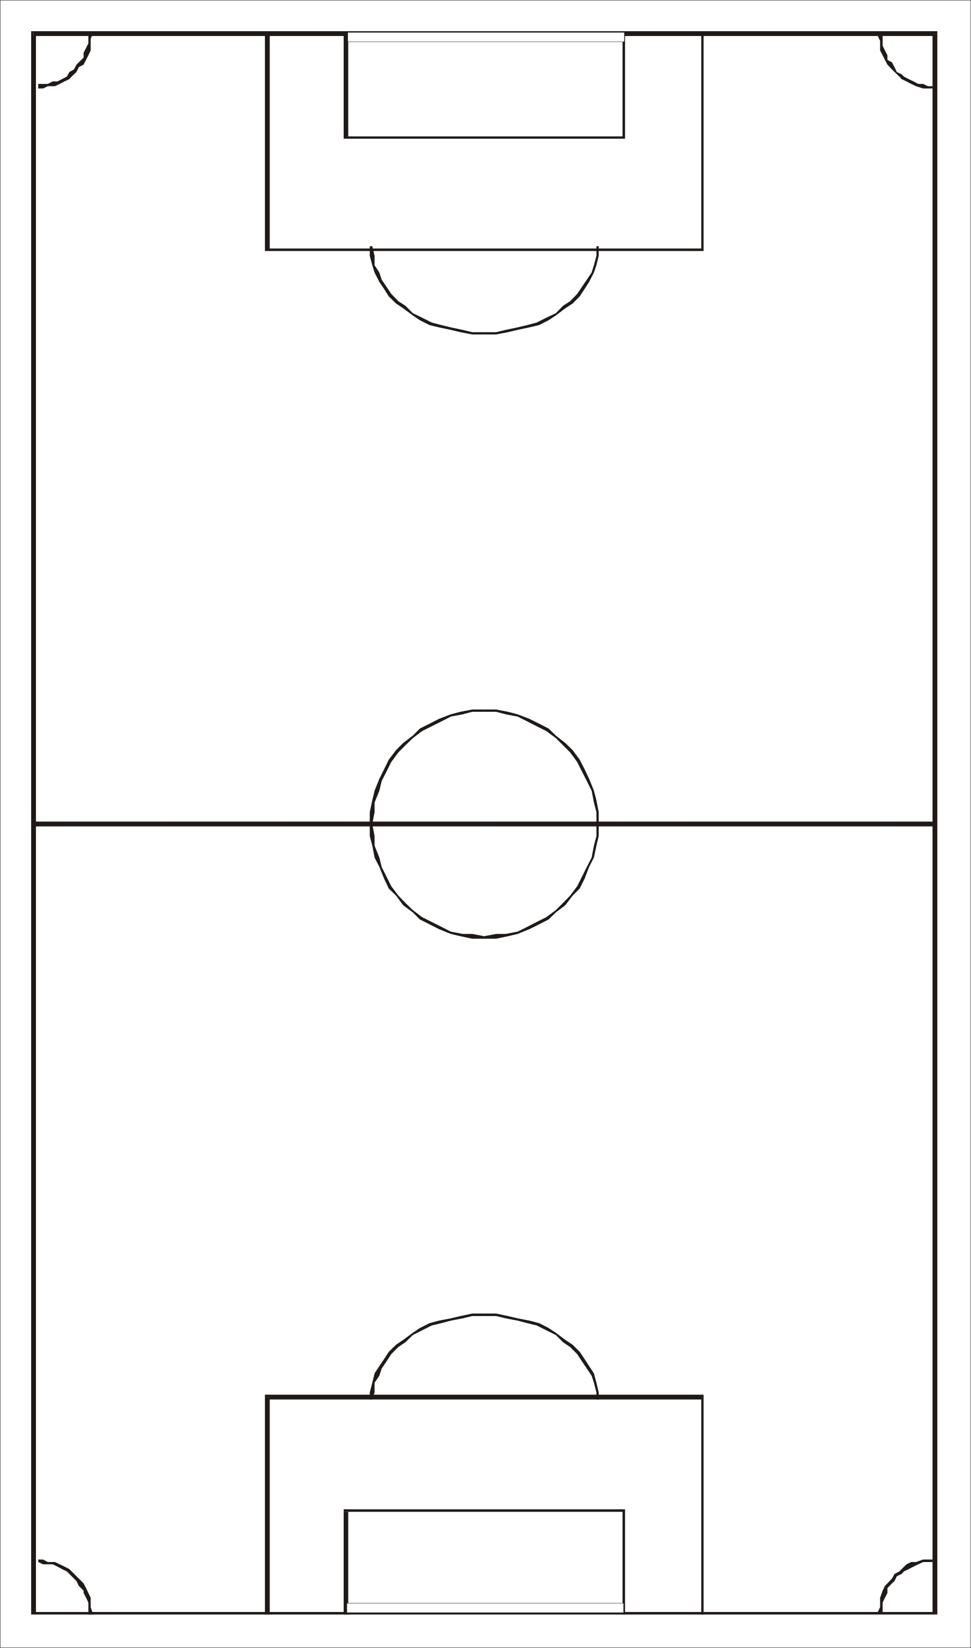
ΣΥΝΘΕΣΗ ΟΜΑΔΑΣ
Α/Α | ΟΝΟΜΑΤΕΠΩΝΥΜΟ | ΑΡ.ΦΑΝ
1
2
3
4
5
6
7
8
9
10
11
12
13
14
15
16
17
18
19
20
ΠΡΟΠΟΝΗΤΗΣ

(Ονοματεπώνυμο & Υπογραφή)

ΑΡΧΗΓΟΣ ΟΜΑΔΑΣ – ΝΟΥΜΕΡΟ ΦΑΝΕΛΑΣ: ……………….
ΠΑΡΑΤΗΡΗΣΕΙΣ: …………………………………………………………………………………………………. …………………………………………………….………………………………………………………………………. ……………………………………………………………………………………………………………………..………

